|  |  |  |  |
| --- | --- | --- | --- |
| **รายงานการแก้ไขปัญหาและการบำรุงรักษาระบบ SAP** | | | |
| **โครงการ :** | งานจ้างบำรุงรักษาระบบ SAP ด้าน Basis และ Function เลขที่ จท.96/2561 | | |
| **Incident No. :** | MWA-MA02-000175 | **สถานที่ปฏิบัติงาน :** | □ การประปานครหลวง  ☑ บริษัท พอร์ทัลเน็ท จำกัด  □ อื่นๆ ­­­­­­­­­­­­­­­­­­­­­­­­­­­­­­­­­________________________ |
| **วัน/เดือน/ปี :** | 4 มกราคม 2562 |
| **เวลาปฏิบัติงาน :** | 08:30-17:30 น. |
| **ชื่อ-นามสกุล :** | มาตุภูมิ แย้มบุญชู | | |
| **ทีมงาน :** | ☑ Function □ Basis | **ระบบงาน :** | FI-AA |

**ผลการปฏิบัติงาน :**

ให้คำปรึกษาวิธีการแก้ไข Error จากหน้า FF_5 Bank statement

ความต้องการ สอบถามวิธีการแก้ไข Error จากหน้า FF_5 Bank statement

คำแนะนำ

แนะนำให้ทำการลบ Statement ที่ผิด และทำการ Upload Statement ที่ถูกต้องเข้าไปใหม่ตามขั้นตอนปกตินะครับ สำหรับขั้นตอนในการลบ Statement มีดังนี้ครับ

1. T-Code: SE38 ระบุโปรแกรม RFEBKA96 และ Execute

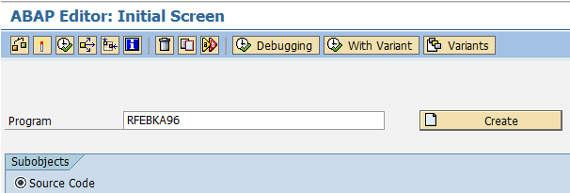

2. ระบุ Application เป็น 0001 (Electronic and manual bank statement) และ ID เป็น 152 (Field: Short Key ของ Statement ที่ต้องการลบ โดยดูได้จาก Table: FEBKO) และ Execute

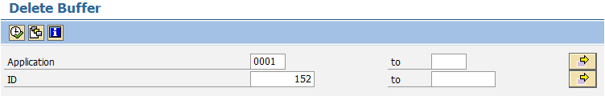

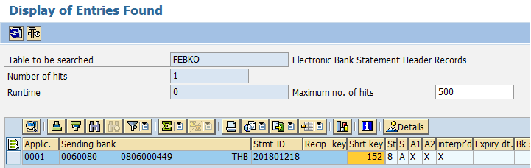

3. เลือก Checkbox ของ Statement ที่ต้องการลบ และเลือก Delete Statements เพื่อลบ (ภาพจากระบบ QAS)

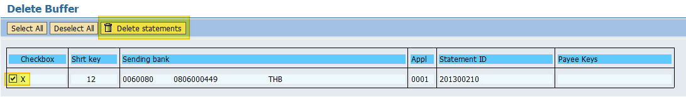

4. ระบบจะทำการลบ Statement ให้ทั้งข้อมูล Header และ Line Item หลังจากนั้นทำการ Upload ข้อมูล Statement ที่ถูกต้องเข้าไปใหม่ตามปกติครับ

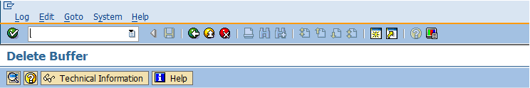

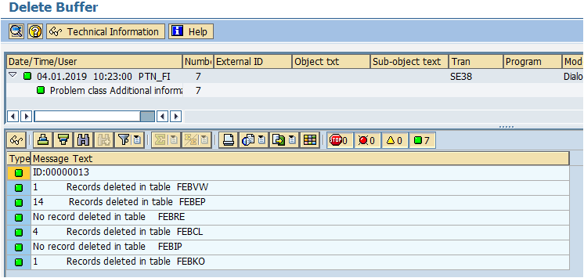

คำแนะนำอื่นๆ เพิ่มเติม

-